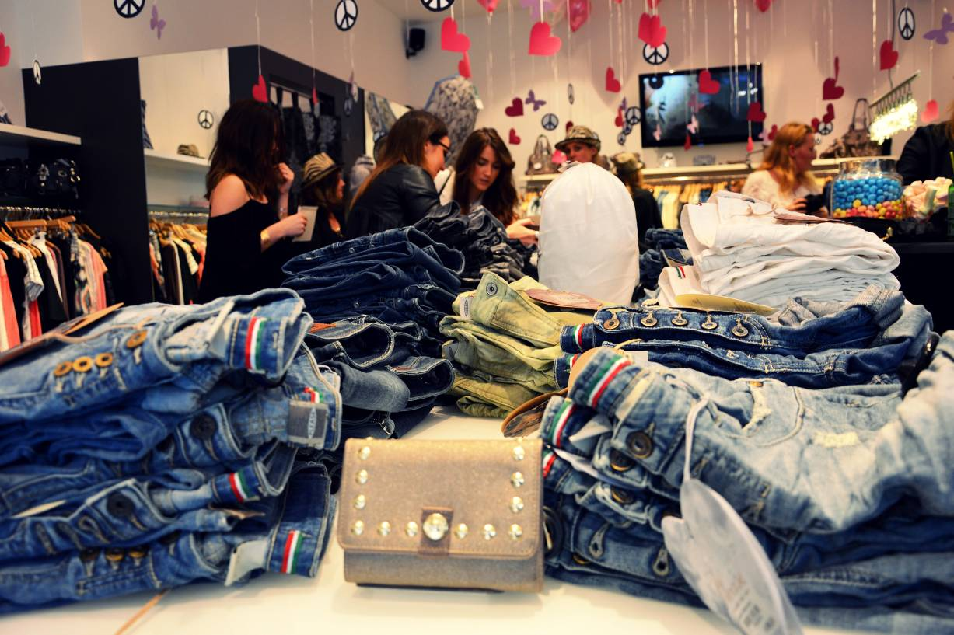
26.06.15
Foto: Spottlight-Blog

Mode-Blog, bunte Nägel und „Goldmieze“:
Individuelle Ladenkonzepte sind
in der Brückstraße erfolgreich
Dortmund. Was haben eine Modebloggerin, ein Nageldesigner und eine „Goldmieze“ gemeinsam? Klar, sie sorgen dafür, dass ihre Kunden gut aussehen und sich wohlfühlen. Vor allem aber sind alle drei mit ihren individuellen Ladenkonzepten überaus erfolgreich und haben sich in der Dortmunder Brückstraße einen Namen gemacht.
Blog
Das Wort „Blog“ ist die Kurzform von Weblog, einer Wortkreuzung aus dem englischen Web für Internet und Log für Logbuch.
In dem virtuellen Tagebuch berichten die Blogger über Sachverhalte, Gedanken oder Ereignisse.
In ihrem neuen Blog teilt Alexandra Staniura, Inhaberin von Macao Fashion, ihre Leidenschaft für Mode: „Wir geben exklusive Einblicke in die Modewelt – zum Beispiel von unseren Orderterminen für die neuen Kollektionen bekannter Marken.“ In ihrer Boutique in der Brückstraße 11 präsentiert sie seit über 20 Jahren die neuesten internationalen Highlights und ausgesuchte Einzelstücke.

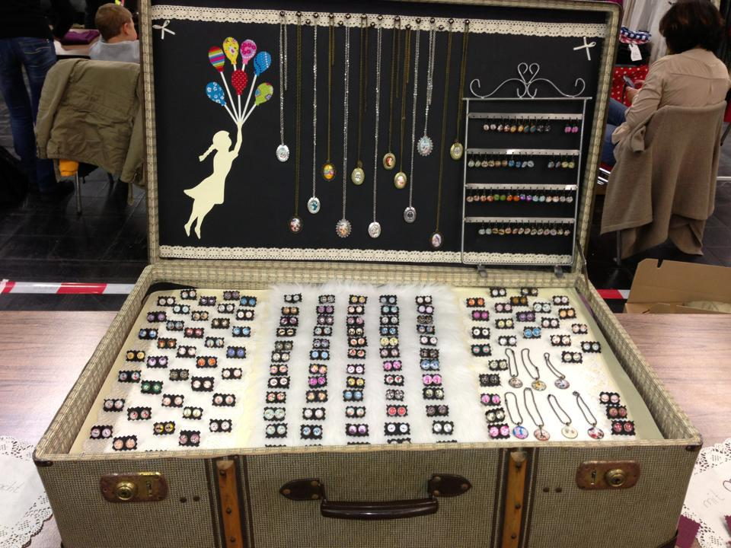
Foto: Goldmieze

Um das Sortiment zusammenzustellen, besucht die gelernte Einzelhandelskauffrau regelmäßig Mode-Messen und -Events. „Natürlich berichte ich persönlich im Laden davon, aber mein Blog erreicht noch mehr Menschen.“ Neben Mode spielen für Alexandra Staniura auch Beauty- und Pflege-Produkte eine wichtige Rolle: „Wir bloggen über alles, was Styling und ‚Aufhübschen‘ betrifft.“
An die Zukunft individueller Laden-Konzepte glaubt auch Dortmunds Oberbürgermeister.
Ullrich Sierau: „Die Besonderheiten des Brückstraßenviertels sind ein wichtiger Bestandteil der Vielfalt unserer City. Künftig wird Emotion und Erlebniswelt am Einkaufsort für die Konsumenten immer wichtiger; als Gegengewicht zum Online-Handel geben sie den Impuls zum Besuch der City.“

Nageldesign ist nicht nur Frauensache
Finger- und Fußnägel z.B. können das I-Tüpfelchen des Stylings sein: Bunt, ausgefallen und gepflegt runden sie das perfekte Outfit ab. Mit seinem Maniküre- und Pediküre-Salon „RevolutioNails“ bricht Betriebsleiter Son Hai Hoang mit dem Klischee, Nageldesign sei ein reiner Frauenberuf: „Ich war am Anfang auch scheu und habe gedacht: Männer und Nageldesign?!“
Seine Frau habe ihn „angestiftet“, sagt der 36-Jährige. Inzwischen leitet er ein ganzes Team und denkt sogar über die Teilnahme an einem der renommierten Wettbewerbe auf Beauty-Messen nach, bei denen es um die Landes- und sogar die Weltmeisterschaft im professionellen Nageldesign geht.

Allein der Vietnamese bedient im Schnitt fünf Kundinnen und Kunden während einer Schicht in der Brückstraße 20-26 – hauptsächlich junge, berufstätige Frauen mit Nageldesigns für 15 bis 40 Euro. „Knallige Farben wie Pink oder Orange sind gerade besonders angesagt“, weiß Hoang. „Ich staune immer, wie viele Menschen im Nagel-Salon täglich ein- und ausgehen“, sagt Christina Kaiser, die das nachbarschaftliche Treiben beobachtet.
Wenn (Regal-)Bretter die Welt bedeuten
Die Inhaberin von „All you can miet“ gleich nebenan hat in ihrem Indoor-Trödelmarkt eine weitere Erfolgsgeschichte mit erlebt: Denn hier ist die „Goldmieze“ groß geworden. Die 27-jährige Lehramt-Studentin Katharina Allwang hat schon immer „hobbymäßig“ genäht und ihren Schmuck aus eigener Werkstatt auf Flohmärkten verkauft.
Vor drei Jahren bestückte sie erstmals ein Regal im Indoor-Trödelmarkt in der Brückstraße. „Der Verkauf lief so gut, dass ich den Schritt zu einem eigenen Laden gewagt habe“, schildert Allwang. In direkter Nähe sollte es sein: „Die Brückstraße ist schön nah zur Innenstadt, aber ohne die typischen Laden-Ketten, sondern mit coolen und besonderen kleinen Läden.“
Im Januar 2015 eröffnete Allwang ihr Ladenlokal „Goldmieze“ im Bissenkamp 4. Dort stieß die Einkäuferin des bekannten Dortmunder Filialisten „Vosschulte“ beim privaten Bummel auf die liebevoll designten Kreationen – und war begeistert. Heute wird der Schmuck der „Goldmieze“ in allen Filialen deutschlandweit verkauft.
Wer sich nicht nach Öffnungszeiten richten möchte, findet die Ketten, Ringe, Armbänder und Anhänger auch online: Über das Portal „DaWanda“ erhält man Allwangs Stücke nach Ladenschluss.

Pressekontakt: redaktion@pure-public-relations.de
PURE Public Relations • Sarah Schweitzer • Fon +49 (0) 231. 72 80 031

